ΟΔΗΓΟΣ ΣΥΜΜΕΤΟΧΗΣ ΣΤΗΝ
ΑΝΑΚΥΚΛΩΣΗ ΣΥΣΚΕΥΑΣΙΩΝ

Η ανακύκλωση συσκευασιών με τον ΜΠΛΕ ΚΑΔΟ λειτουργεί στην πόλη μας. Συμμετέχουμε γνωρίζοντας τι ανακυκλώνεται και ακολουθώντας απλές οδηγίες. Στον ΜΠΛΕ ΚΑΔΟ μπαίνουν όλες οι συσκευασίες από:
- αλουμίνιο π.χ. κουτάκια αναψυκτικών
- λευκοσίδηρο π.χ. κονσέρβες
- πλαστικό π.χ. πλαστικά μπουκάλια νερού
- γυαλί π.χ. γυάλινα μπουκάλια και βαζάκια
- χαρτί ή χαρτόνι π.χ. κουτί από μπισκότα ή πίτσα
Προσοχή! Στον ΜΠΛΕ ΚΑΔΟ δε ρίχνουμε σκουπίδια!

ΕΞΙ (6) ΑΠΛΕΣ ΟΔΗΓΙΕΣ
1. Διαχωρίζουμε καθημερινά τις συσκευασίες από τα άλλα σκουπίδια.
2. Αδειάζουμε τελείως τις συσκευασίες από υπολείμματα.
3. Διπλώνουμε τα χαρτόνια και κρατάμε το καπάκι του κάδου κλειστό.
4. Ρίχνουμε χύμα τις συσκευασίες και όχι σε δεμένες σακούλες.
5. Δεν πετάμε κοινά σκουπίδια στον ΜΠΛΕ ΚΑΔΟ.
6. Μιλάμε για την ανακύκλωση στους φίλους μας!

ΣΩΣΤΗ ΧΡΗΣΗ ΜΠΛΕ ΚΑΔΟΥ
ΣΩΣΤΟ  Υλικά συσκευασίας: | ΛΑΘΟΣ  Κοινά σκουπίδια:
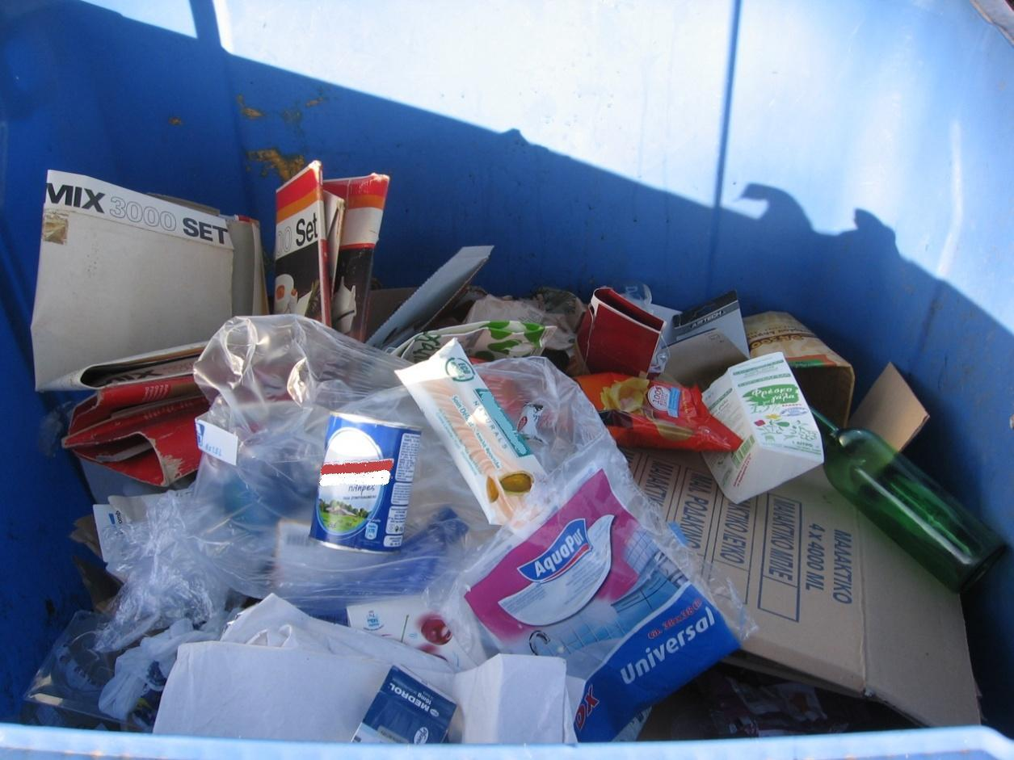 | 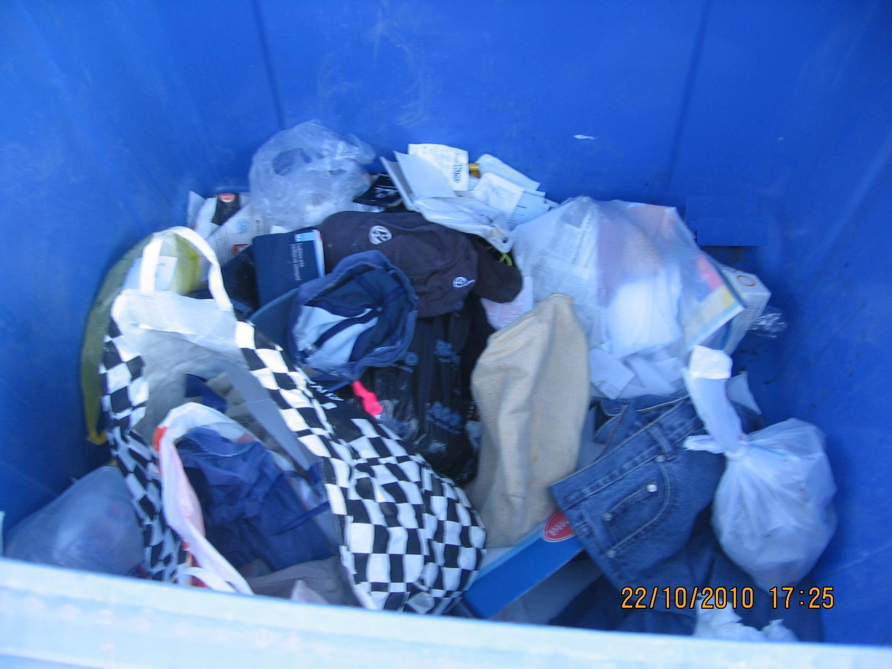
ΣΩΣΤΟ  Διπλωμένα χαρτόνια: | ΛΑΘΟΣ  Μη διπλωμένα χαρτόνια:
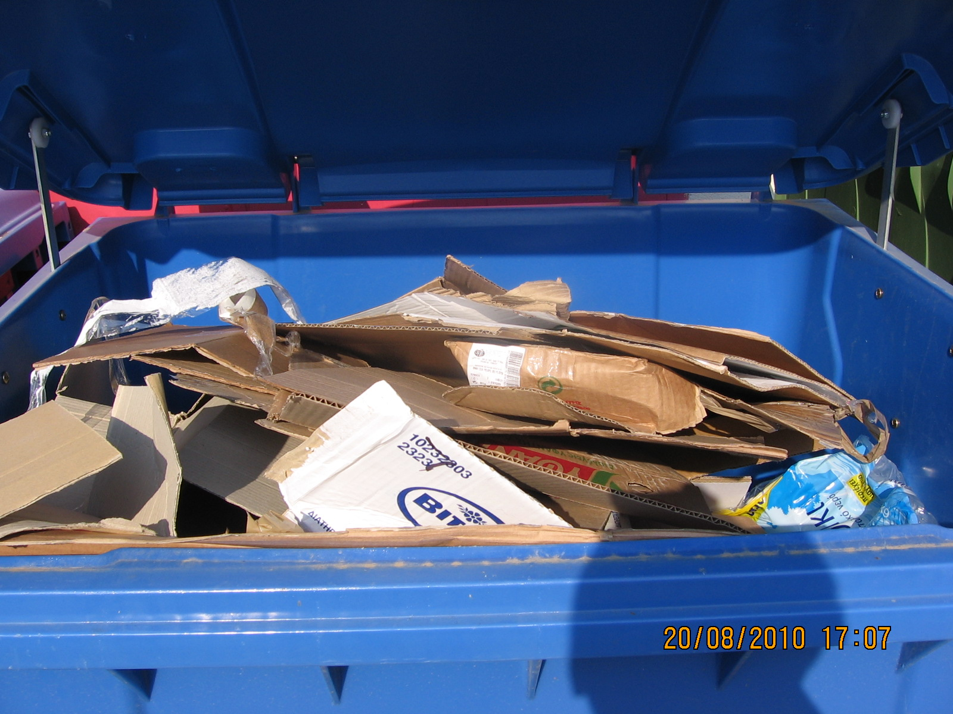 | 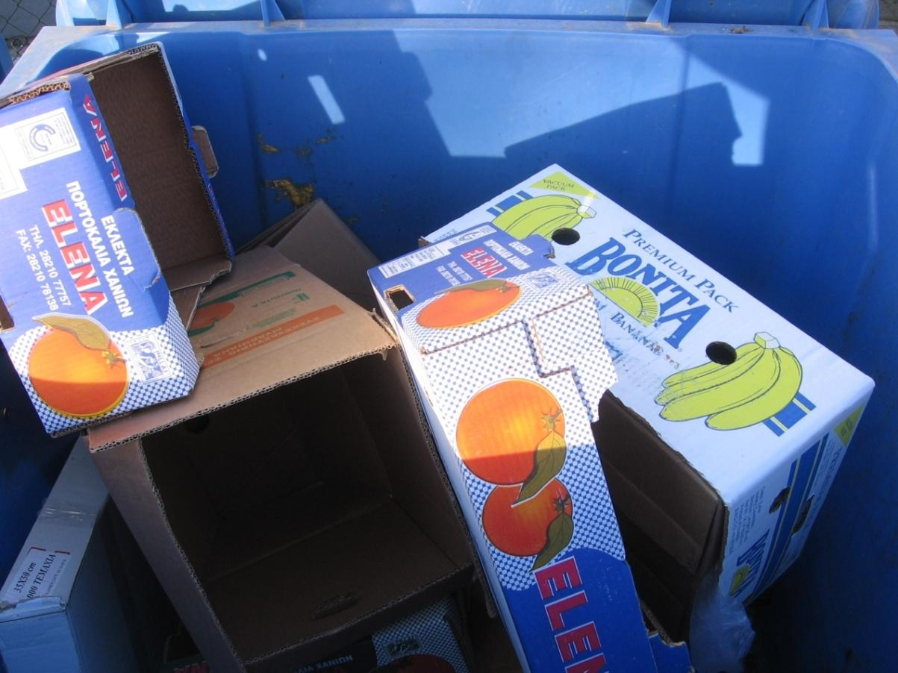
ΣΩΣΤΟ  Κλειστό καπάκι μπλε κάδου: | ΛΑΘΟΣ  Ανοιχτό καπάκι μπλε κάδου:
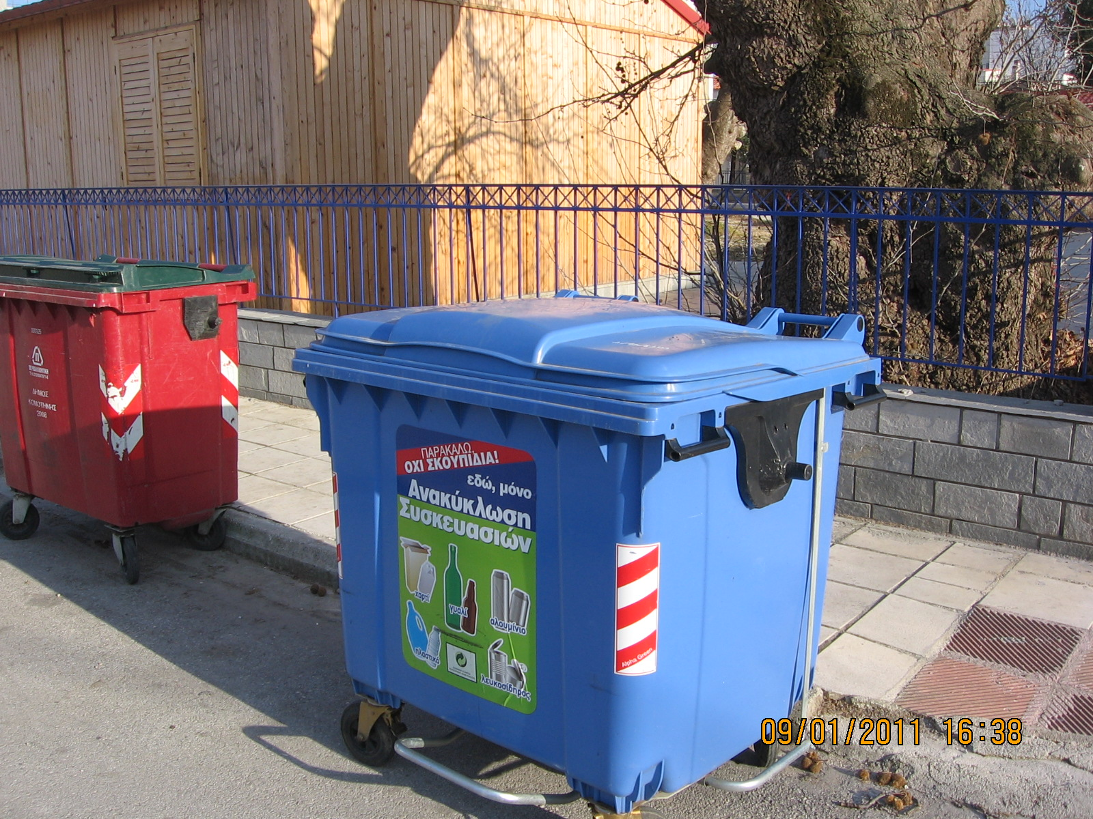 | 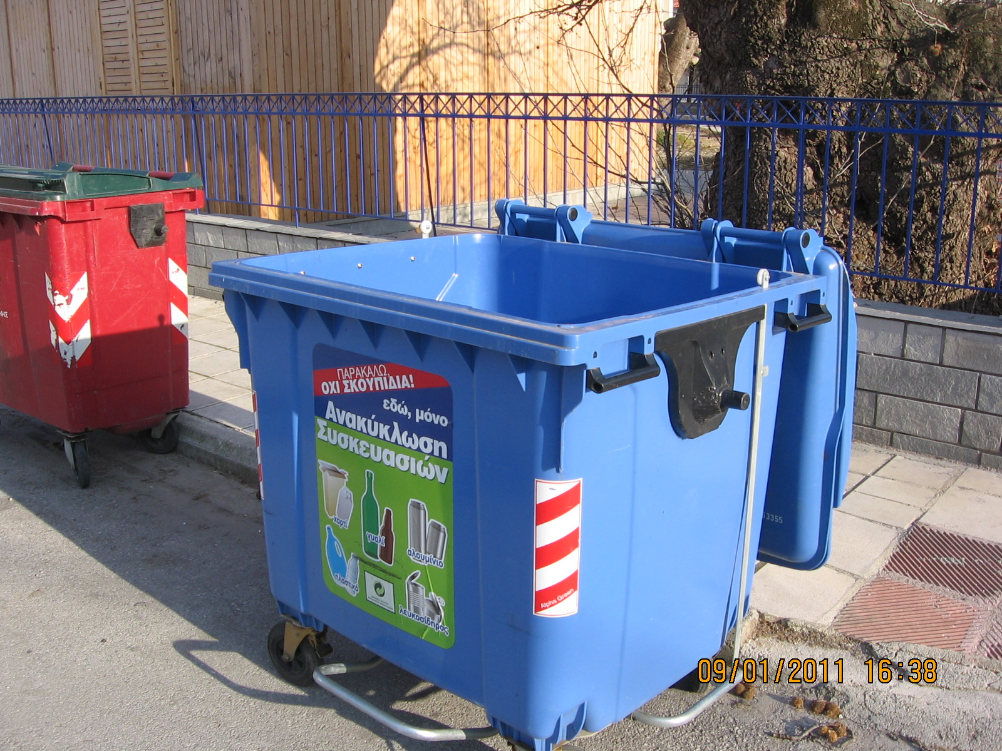
ΣΩΣΤΟ  Χύμα υλικά συσκευασίας: | ΛΑΘΟΣ  Υλικά σε δεμένες σακούλες:
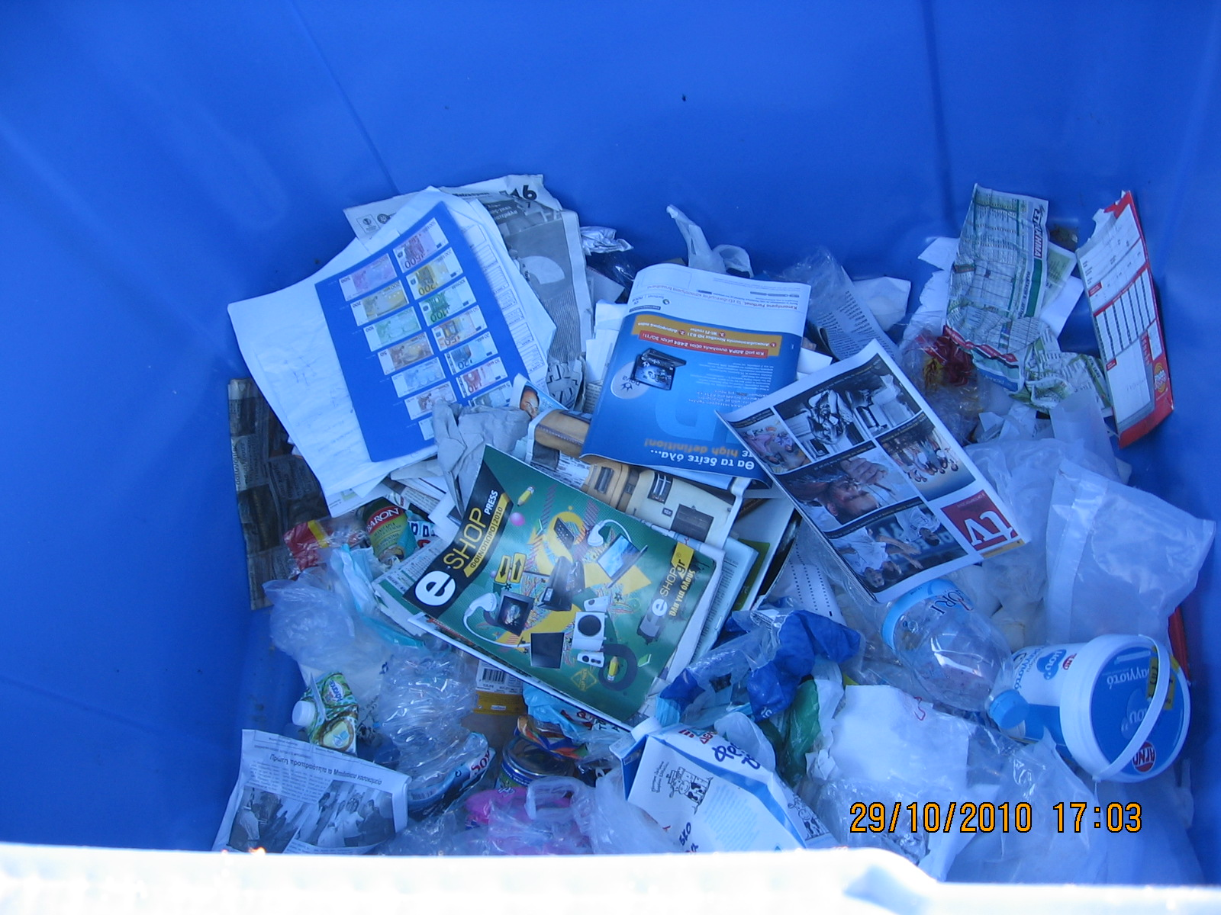 | 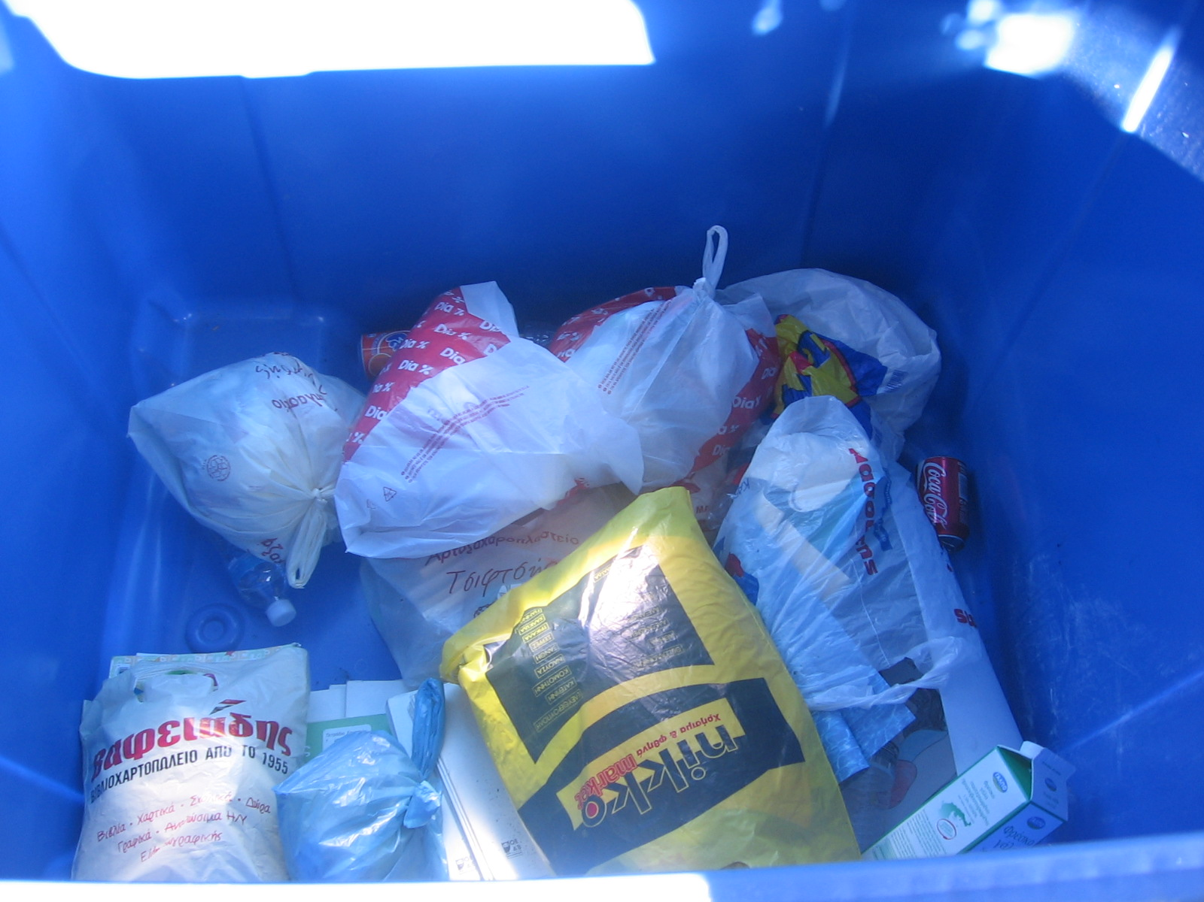
ΤΙ ΥΛΙΚΑ ΡΙΧΝΟΥΜΕ ΣΤΟΝ ΜΠΛΕ ΚΑΔΟ;
Στον ΜΠΛΕ ΚΑΔΟ ρίχνουμε υλικά συσκευασίας και όχι σκουπίδια.
Τα υλικά αυτά φαίνονται στον πίνακα που ακολουθεί.

Ο ΜΠΛΕ ΚΑΔΟΣ ΔΕΧΕΤΑΙ | ΣΤΟΝ ΜΠΛΕ ΚΑΔΟ ΑΠΑΓΟΡΕΥΟΝΤΑΙ
Αλουμινόχαρτο, Αλουμινένια ταψάκια, Βαζάκια-κεσεδάκια τροφίμων, Βιβλία, Έντυπα (διοικητικών κέντρων, υπηρεσιών, ΔΕΚΟ, κτλ), Εφημερίδες-Περιοδικά, Καλαμάκια (εξωτερική συσκευασία), Κουτάκια και μπουκάλια από αναψυκτικά-μπύρες-κρασί-νερό-γάλα-αλκοολούχα ποτά (αλουμινένια, πλαστικά, γυάλινα, τετραπάκ), Κουτιά από δημητριακά, Κουτιά από μπισκότα, Κουτιά από μπογιές, Κουτιά/μπουκάλια από λάδι, Μπουκάλια από είδη καθαρισμού (πλαστικά /γυάλινα), Μπουκάλια από σαμπουάν (πλαστικά και γυάλινα), Περιτυλίγματος χαρτί, Πίτσα κουτί, Πλαστικά καπάκια από μπουκάλια, Πλαστικά τελάρα  Πλαστικά ταψάκια φρούτων (π.χ. από φράουλες), Πλαστικές θήκες CD/DVD, Ποτήρια και πιάτα πλαστικά, Σακούλες (πλαστικές/χάρτινες), Σπρέι (τη συσκευασία), Συσκευασίες τροφίμων, Σωληνάκια από οδοντόκρεμες, Τενεκέδες (π.χ. από λάδι, φέτα), Φαστ Φουντ χαρτί, Φιάλες από γκαζάκια (άδειες), Χαρτοκιβώτια συσκευών (π.χ. τηλεοράσεων, ψυγείων), Χαρτόνι | Βιντεοκασέτες, Βούρτσες πλαστικές  Γάντια, Γυαλόχαρτο,  Δερμάτινα αντικείμενα, Δισκάκια CD/DVD, Ενέσεις-Ιατρικά απόβλητα  Ηλεκτρικά είδη οικιακής χρήσης (πιστολάκια, μασιές, κτλ)  Ηλεκτρικές και ηλεκτρονικές συσκευές, Καλαμάκια, Κλαδιά,  Λαδιού δοχεία από μηχανές  Λάμπες/λαμπτήρες, Μαχαίρια  Μαχαιροπήρουνα πλαστικά, Μελάνια (toner, inject, απόβλητα τυπογραφείων)  Μπάλες (Μπόουλινγκ, ποδοσφαίρου κτλ), Μπαταρίες,  Ξύλινα αντικείμενα, Ξυραφάκια, Οδοντόβουρτσες  Οικοδομικά Υλικά,  Παιχνίδια, Πάνες μιας χρήσης, Παπούτσια, Παραϊατρικά προϊόντα νοσοκομείων, Πέτρες, Πλαστικά έπιπλα (καρέκλες – τραπέζια), Πλαστικές γλάστρες  Ρολόγια και Αξεσουάρ, Ρούχα/Ενδύματα  Σελοτέιπ, Στρώματα, Στυλό,  Τηλεκάρτες, Τηλεφωνικές συσκευές,  Υπολείμματα τροφών ή φαγητών, Υφάσματα, Φελιζόλ, Φιλμ φωτογραφίας, Φυτά, Φωτοβολίδες/Πυροτεχνήματα  Φωτογραφίες, Χαρτί κουζίνας-υγείας (μη χρησιμοποιημένο), Χαρτί μικρότερο από Α4, Χόρτα και Χώμα
* Πηγή: E.E.A.A. A.E. (http://www.herrco.gr/default.asp?siteID=1&pageid=82&langid=1)
ΕΠΙΠΛΕΟΝ ΠΛΗΡΟΦΟΡΙΕΣ
ΔΗΜΟΣ ΔΡΑΜΑΣ
τηλ: 2521350664, 2521022263 fax:2521020000
email: dmavr@dimosdramas.gr

Με τη συνεργασία των
Ε.Ε.Α.Α. Α.Ε.  Χειμάρας 5, Μαρούσι, Τ.Κ. 15125  fax: 2108012272, email: info@herrco.gr  http://www.herrco.gr | ΔΙ.Α.Α.ΜΑ.Θ. Α.Α.Ε.  Ν. Πλαστήρα 6 Κομοτηνή, Τ.Κ. 69100  fax: 2531081694, email: info@diaamath.gr  http://www.diaamath.gr
--- === ---

Κλείνω τον κύκλο! Συμμετέχω στην Ανακύκλωση Συσκευασιών!
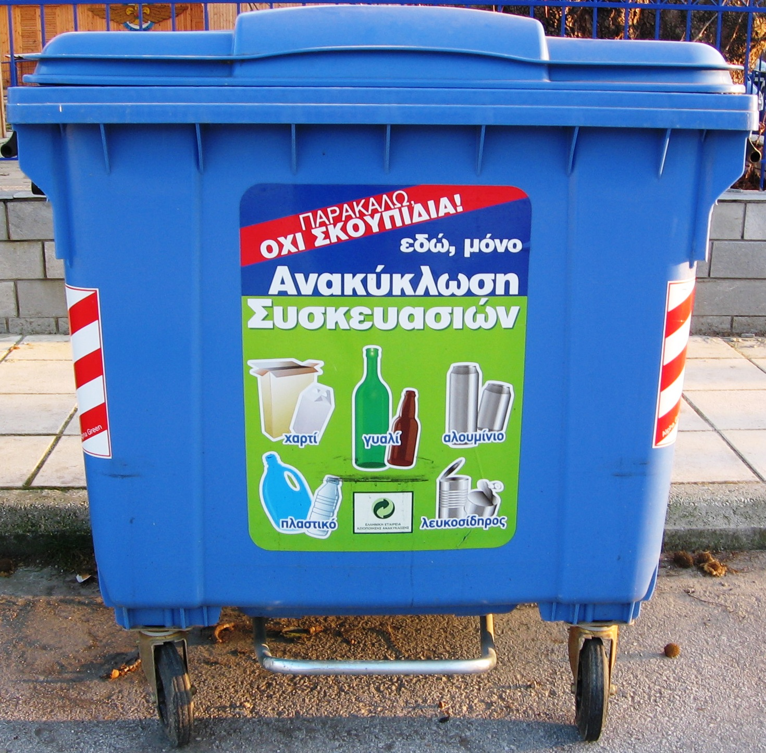

Το παρόν φυλλάδιο συντάχθηκε από τη ΔΙΑΑΜΑΘ ΑΑΕ στα πλαίσια του έργου «Επιλογές διαχείρισης αποβλήτων για τον έλεγχο των εκπομπών των αερίων του φαινομένου του θερμοκηπίου» LIFE09 ENV/GR294/WASTE-C-CONTROL

